Các chuyến quá cảnh phối hợp đầu tiên của VLCC qua Hormuz làm dấy lên hy vọng thận trọng về khả năng hạ nhiệt căng thẳng
Sam Chambers
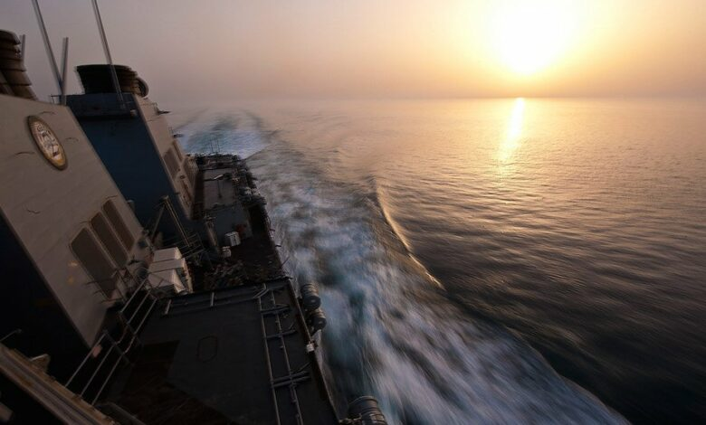
US Navy
Ba tàu chở dầu thô cỡ rất lớn (VLCC) đã đi qua Eo biển Hormuz theo hướng rời Vịnh Ba Tư trong ngày 20/5 trong sự kiện mà công ty tình báo hàng hải Windward mô tả là dấu hiệu rõ ràng nhất cho đến nay về một cơ chế vận hành có phối hợp trên tuyến hàng hải này — đồng thời là tín hiệu đầu tiên trong gần 12 tuần cho thấy một hình thức quá cảnh có hướng dẫn có thể đang được nối lại qua điểm nghẽn dầu mỏ quan trọng này.
Hai tàu do Trung Quốc kiểm soát đã rời khu vực theo đội hình đồng bộ, di chuyển cách nhau chỉ từ 5–10 km với hệ thống AIS phát tín hiệu công khai, chở dầu thô Iraq và Qatar tới Quanzhou và Ningbo tương ứng. Một tàu VLCC mang cờ Hàn Quốc 19/5, chở dầu thô Kuwait tới Ulsan và Onsan, cũng quá cảnh trong cùng khung thời gian nhưng không đi cùng đội hình với các tàu Trung Quốc và vận hành trong trạng thái “AIS dark” (tắt AIS).
Windward đánh giá việc hai tàu Trung Quốc rời đi theo hình thức được phối hợp là một diễn biến đáng chú ý. Theo công ty này, việc công khai tín hiệu AIS trong suốt quá trình đi qua eo biển có thể cho thấy tồn tại một sự hiểu ngầm mang tính vận hành giữa Mỹ và Trung Quốc rằng các lô dầu Iraq và Qatar do phía Trung Quốc kiểm soát không phải là mục tiêu thực thi ưu tiên trong lập trường hiện nay của Mỹ.
Công ty môi giới tàu biển Fearnleys tại Oslo xác nhận các hoạt động di chuyển này và cho biết thêm tàu Grand Lady của Eastmed được cho là đang quá cảnh theo hướng vào Vịnh để nhận hàng.
Fearnleys nhận định: “Cùng với những thông tin đồn đoán rằng một thỏa thuận giữa Mỹ và Iran đang đến gần, điều này có thể cho thấy tình hình đang dần tiến tới một dạng giải pháp nào đó.” Công ty cũng nói thêm: “Hy vọng là vậy, nhưng trước đây chúng ta cũng từng thất vọng rồi.”
Trong một diễn biến riêng, lực lượng hải quân thuộc Islamic Revolutionary Guard Corps tuyên bố rằng 26 tàu thương mại — bao gồm tàu dầu và tàu container — đã đi qua eo biển trong vòng 24 giờ trước đó dưới sự phối hợp với phía Iran.
Người phát ngôn Bộ Ngoại giao Iran, ông Esmaeil Baghaei, cho biết Tehran đang tìm cách thiết lập một cơ chế với Oman nhằm bảo đảm an ninh bền vững tại eo biển và sẵn sàng xây dựng các quy trình cho hoạt động hàng hải an toàn với sự hợp tác của các quốc gia ven biển khác.
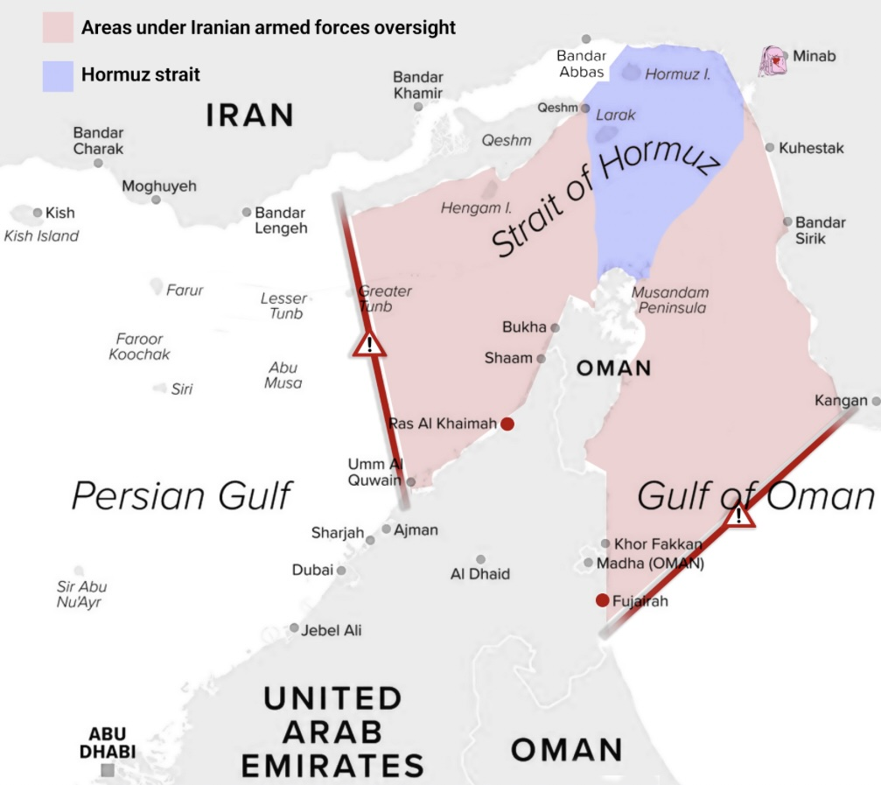
Cơ quan tự xưng Persian Gulf Strait Authority (PGSA) của Iran đã công bố điều được cho là mô tả địa lý rõ ràng nhất từ trước tới nay về vùng biển mà cơ quan này tuyên bố kiểm soát. Theo đó, khu vực giám sát trải dài từ đường nối giữa Kuh Mobarak của Iran và phía nam Fujairah của UAE ở phía đông, tới đường nối giữa cuối đảo Qeshm và Umm al-Qaiwain ở phía tây. Một bản đồ đi kèm cho thấy các khu vực rộng lớn thuộc Vịnh Ba Tư và Vịnh Oman nằm dưới sự giám sát của lực lượng vũ trang Iran.
PGSA cho biết các tàu hoạt động trong khu vực này phải phối hợp và xin giấy phép từ cơ quan này để được phép đi qua eo biển. Trên thực địa, lực lượng Mỹ vẫn tiếp tục các hoạt động thực thi. Bộ Tư lệnh Trung tâm Mỹ (CENTCOM) cho biết lính thủy đánh bộ Mỹ đã lên kiểm tra tàu dầu mang cờ Iran Celestial Sea tại Vịnh Oman sau khi con tàu bị nghi ngờ cố gắng vi phạm lệnh phong tỏa của Mỹ bằng cách hướng tới một cảng của Iran.
Con tàu đã bị khám xét và được cho phép tiếp tục hành trình sau khi thuyền viên được yêu cầu đổi hướng. Các quan chức Mỹ cho biết chiến dịch phong tỏa hiện đã khiến hơn 90 tàu thương mại hoạt động gần các cảng Iran phải thay đổi hành trình.
Các diễn biến quá cảnh này diễn ra trong bối cảnh BIMCO, INTERTANKO, Oil Companies International Marine Forum, International Chamber of Shipping cùng nhiều tổ chức hàng hải lớn khác ban hành hướng dẫn chung mới cảnh báo rằng điều kiện tại Hormuz vẫn tiềm ẩn nguy hiểm dù tuyến hàng hải có vẻ đang mở.
Bản khuyến cáo dài 22 trang cảnh báo nhiều mối đe dọa đồng thời, bao gồm:
- gây nhiễu và giả mạo tín hiệu GNSS;
- thao túng AIS;
- thủy lôi;
- máy bay không người lái;
- tấn công bằng xuồng không người lái;
- nguy cơ ùn tắc nghiêm trọng nếu số lượng lớn tàu đồng loạt quá cảnh sau nhiều tháng trì hoãn.
Hướng dẫn nêu rõ: “Kế hoạch quá cảnh phải xem xét đồng thời cả rủi ro an ninh và rủi ro hàng hải.” Đồng thời bổ sung rằng việc trì hoãn quá cảnh có thể là lựa chọn an toàn hơn khi đánh giá mối đe dọa trở nên xấu đi. Các nhà khai thác tàu cũng được khuyến cáo tắt bluetooth, wifi và dịch vụ định vị trên các thiết bị cá nhân do lo ngại các thiết bị kết nối có thể làm rò rỉ dữ liệu vị trí của tàu.
Tuy nhiên, giới hàng hải vẫn hoài nghi sâu sắc về bất kỳ cơ chế quá cảnh nào do Iran quản lý, bởi nguy cơ pháp lý phát sinh từ việc phối hợp trực tiếp với PGSA — một thực thể có liên hệ với Islamic Revolutionary Guard Corps — đang là mối lo ngại lớn đối với các chủ tàu và các nhà bảo hiểm của họ.
------------------------------------------------

